１０月行事予定 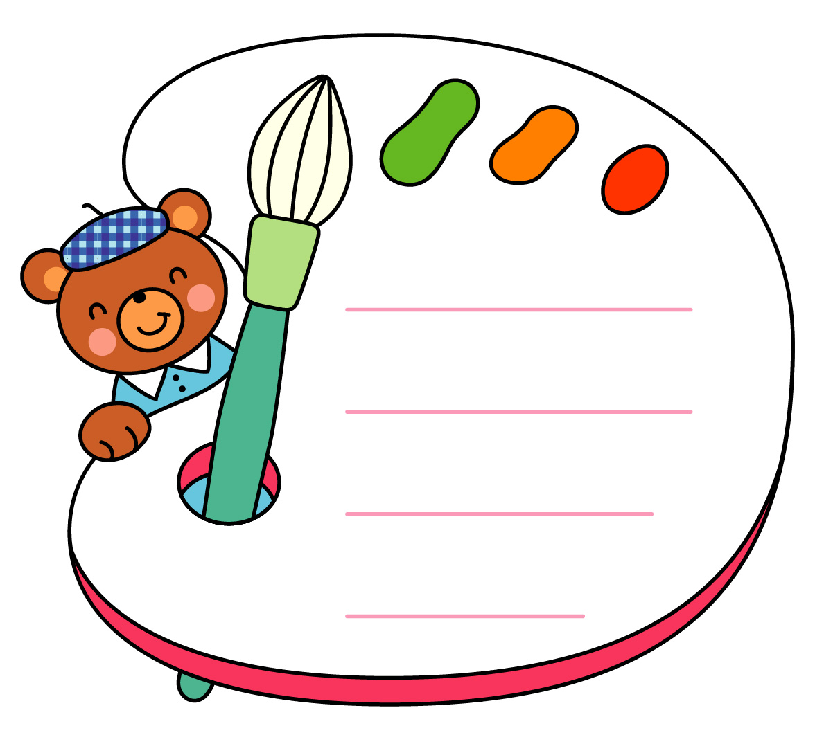
１０月 | 誕生会 （利用者誕生日に合わせて） | 利用者の方と一緒に飾りつけをしてお祝いします。
10/4 | 生き生き フェスティバル | 9：30～14：00  総合福祉センター
10/9 | 運動会 | 10：00～11：30 （東浜公園グランド）
10/16 | 太鼓台訪問 | 11：00～11：10  うみかぜ正面玄関
10/22 | 売店 | 14：00～14：30  （２F中央廊下）
10/23 | 移動販売 | 10：30～13：30  （地域交流室）
未定 | 生花 | 14：00～15：00  （２F中央廊下）
未定 | ３B体操 | 14：15～15：15  （地域交流室）


